Лекция
СП-3
Linux/Shared Objects (SO)

- SO: Shared Objects, разделяемые объекты.
- SO: формат SO-файла: ELF – Executable and Linkable Format.
- SO: ELF:
- ELF Header: в начале файла, используется загрузчиком ОС;
- Program Headers: описание сегментов программы, используется загрузчиком и компоновщиком ОС;
- Sections: секции программы, используется загрузчиком ОС.
- SO: способы связывания:
- неявное: на этапе компоновки; SO не включается в исполняемый файл; в исполняемый файл записываются метаданные, позволяющие загрузчику загрузить библиотеку вместе с основной программой; если SO-библиотека не найдена программа не запустится;
- явное: на этапе выполнения основная программа с помощью функции dlopen загружает SO-библиотеку, с помощью dlsym получает адреса библиотечных функций; запуск основной программы не зависит от наличия SO-библиотеки.
- SO: две функции для SO
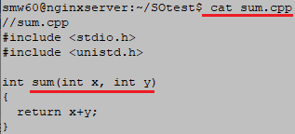
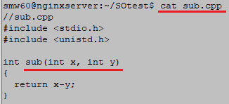

- SO: компиляция двух функций
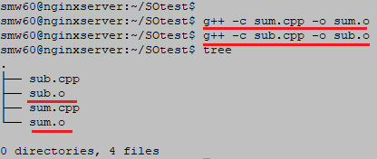
- SO: создание smwlib.so
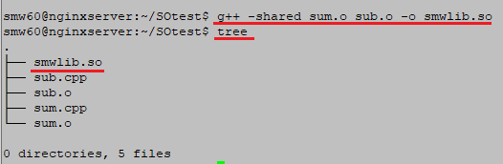
- SO: приложение (test1), вызывающее функции
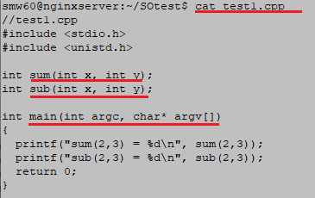

- SO: компиляция и компоновка приложения (test1)с smwlib.so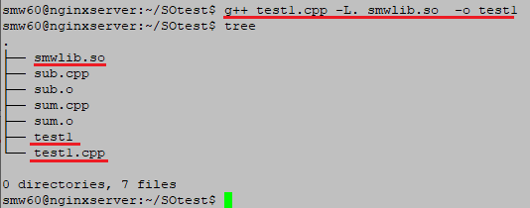
- SO: при вызове приложения (test1) требуется переменная окружения LD_LIBRARY_PATH – указывает SO-папку.
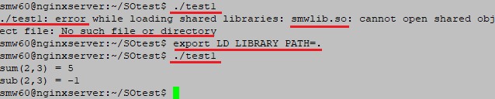

- SO: для исполняемого файла (test1) можно посмотреть: какие SO-библиотеки могут быть использованы
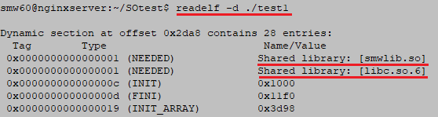

- SO: исходный код(smwlib2.cpp) для динамически загружаемой SO
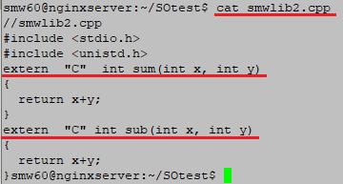

- SO: приложение (test2), загружающее (dlopen) библиотеку (smwlib2.so)

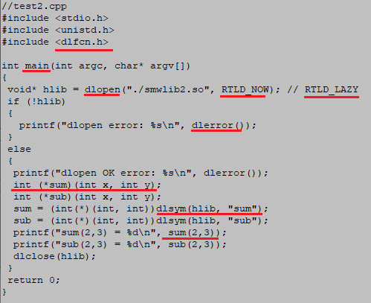

- SO: компиляция и компоновка SO (smwlib2.cpp -> smwlib2.so), компиляция и компоновка приложения (test2), выполнение test2.
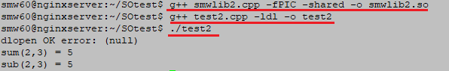
- SO: конструктор и деструктор
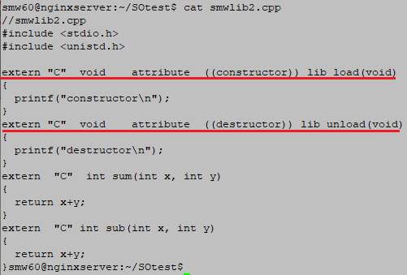
- SO: компиляция и компоновка SO (smwlib2.cpp -> smwlib2.so), выполнение test2.
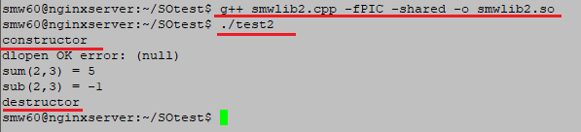

- КОНЕЦ

